Anasayfa / Basit Bileşen Taslak Editörü

Temel 3 Sekmesi
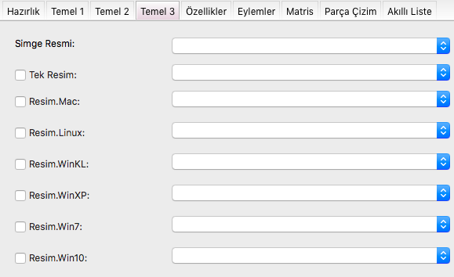
Bu sekme altındaki ayarların geçerli olabilmesi için Temel 2 sekmesi altındaki Matris seçeneyi Hayır değerini almalıdır.
Basit Editörü tasarımı temalara göre gerçekleştirir. Fakat her bileşen çizimini kendisi organize eder. İstersen bir bileşen her tema için hep aynı görsel stilde kalabilir, isersende her tema için farklı bir stilde olabilir.
Eğer bileşen her tema için aynı stilde olacaksa, o halde sadece Tek Resim seçeneyine işaret koy ve resmi seç. Diğer tüm seçenekler işaretsiz kalmalıdırlar.
Eğer bileşen her tema için ayrı stilde olacaksa, o halde her sistem seçeneyine tek tek işaret koy ve kaynak resmi her biri için belirle. Tek Resim seçeneyinden işareti kaldırmalısın.

